**BÁO CÁO TIẾN ĐỘ NIÊN LUẬN CƠ SỞ NGÀNH**

Ngày 19/01/2024

Người thực hiện: Huỳnh Khánh Linh

* Xác định công cụ và ngôn ngữ lập trình cho dự án: Dự án desktop game làm bằng Unity, dùng ngôn ngữ C#.
* Tổng quan về dự án: Dự án là một trò chơi bóc sỏi (que) có thể chơi hai người hoặc một người chơi với máy, hai bên sẽ lần lượt bóc ra số lượng sỏi bất kỳ (nhỏ hơn một số nhất định) từ tong một đống sỏi cho tới khi một người không còn sỏi để bóc thì người đó sẽ thua. Các chức năng có thêm như chọn số lượng sỏi ban đầu, thay đổi ngôn ngữ của game, điều chỉnh âm thanh game, …
* Vẽ sơ đồ usecase: Đã xác định được một vài actor và các usecase tiêu biểu (sẽ tìm và bổ sung thêm)
  + Player và Bot

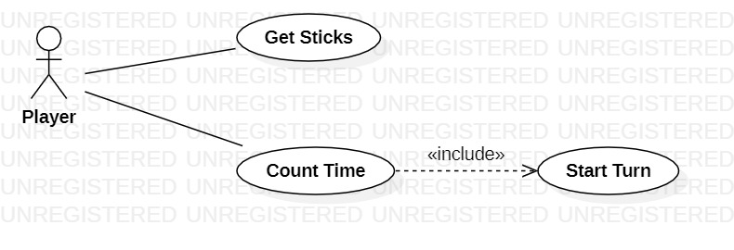

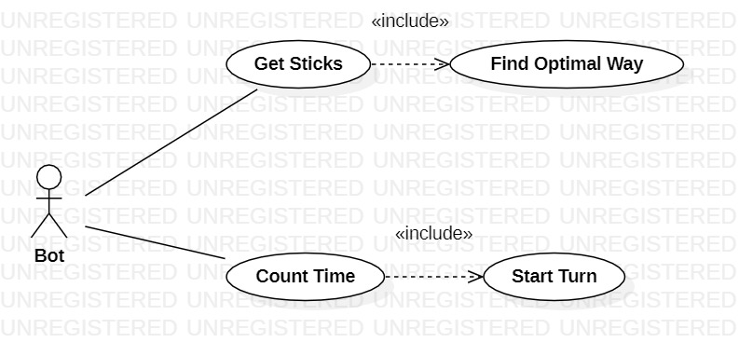

* Storage

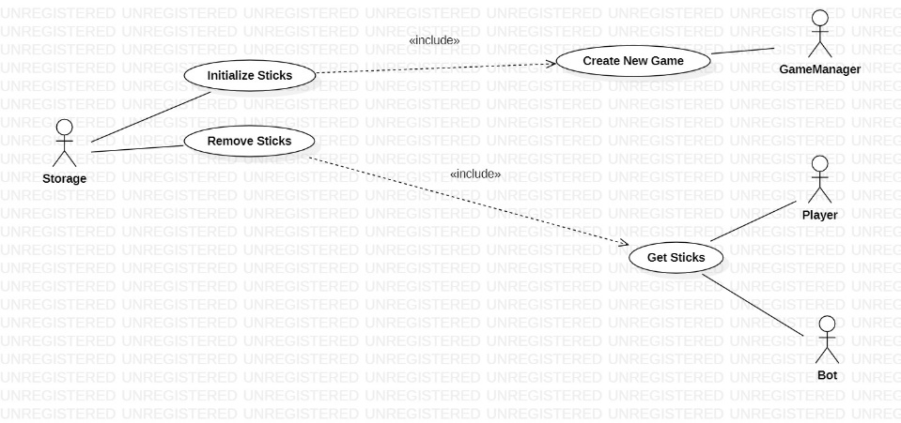

* Game Controller: Quản lý những gì liên quan đến quá trình hai người chơi với nhau

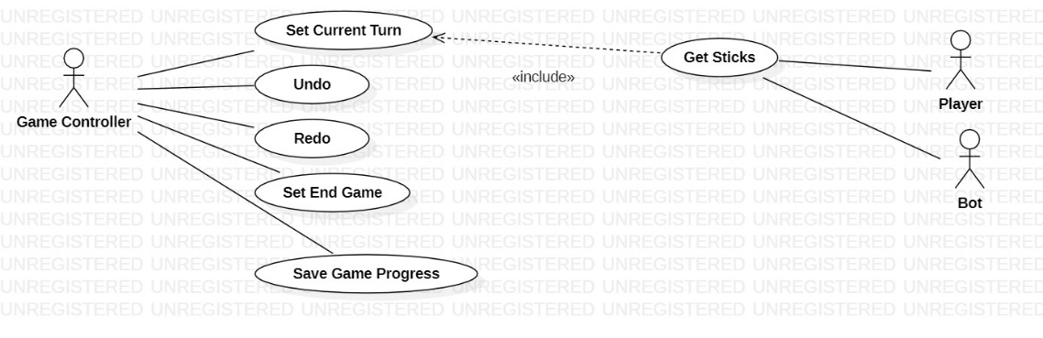

* Game Manager: Quản lý toàn bộ trò chơi

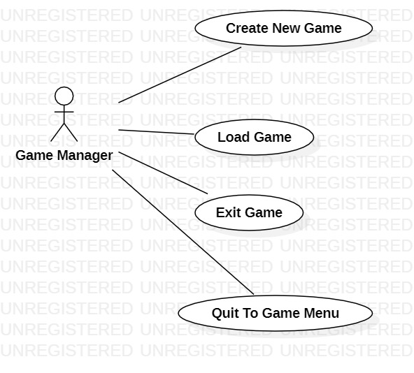

* Main Menu UI Controller: Quản lý những gì liên quan đến Main Menu UI

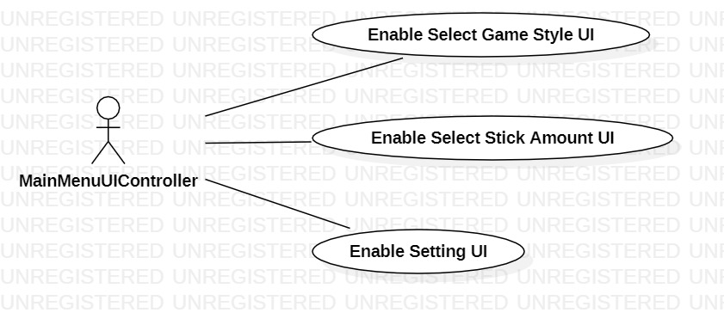

* Game Play UI Controller: Quản lý UI trong quá trình hai người chơi game

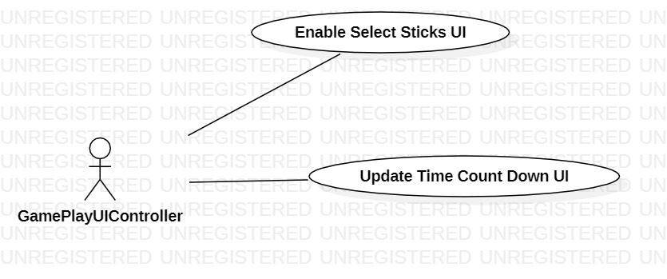

* Xác định các lớp, thuộc tính và phương thức cần thiết (sẽ tìm và bổ sung thêm)

